**Sieci semantyczne**

**Laboratorium 7: Tworzenie prostych ontologii przy użyciu Fluent Editor.**

**Prowadzący: pracownik UR**

**Wykonał: Piotr Rojek, pr125159**

**Zadanie 0**

**Uruchom program Fluent Editor i przetestuj przykłady z wykładu do slajdu 29.**

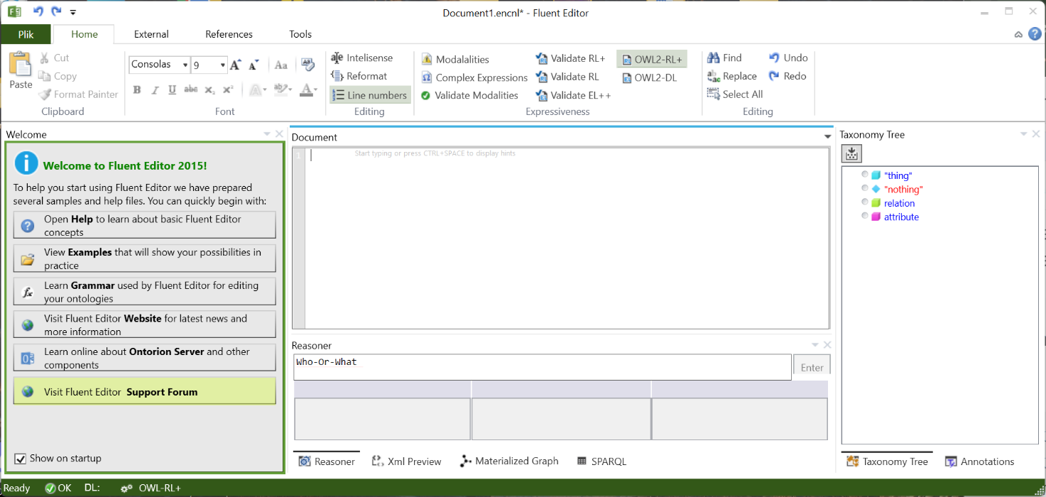

Subsumpcja.

**Obraz zawierający tekst, zrzut ekranu, oprogramowanie, wyświetlacz

Zawartość wygenerowana przez sztuczną inteligencję może być niepoprawna.**

Równoważność pojęć (ekwiwalencja).

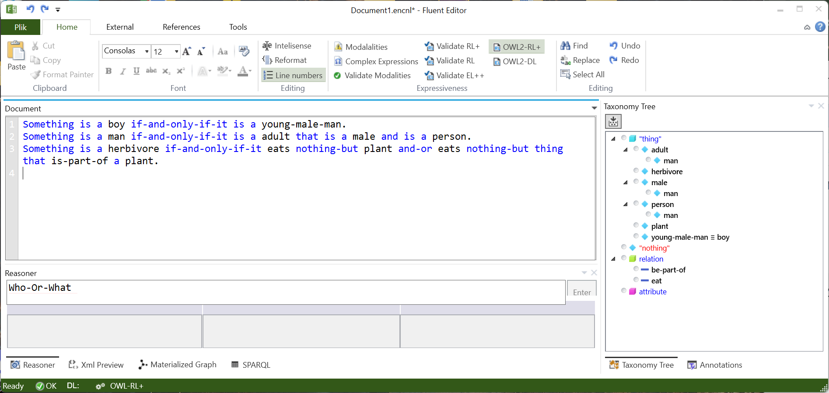

Rozłączność pojęć.

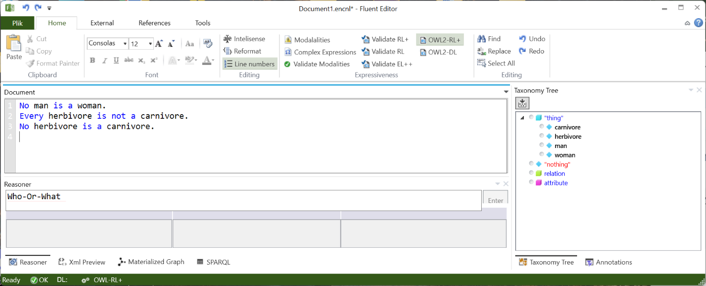

Podział wartości.

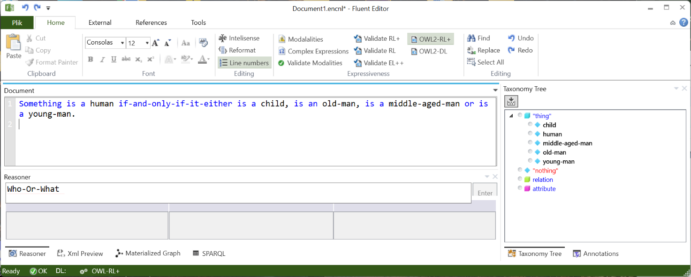

Wszystko razem.

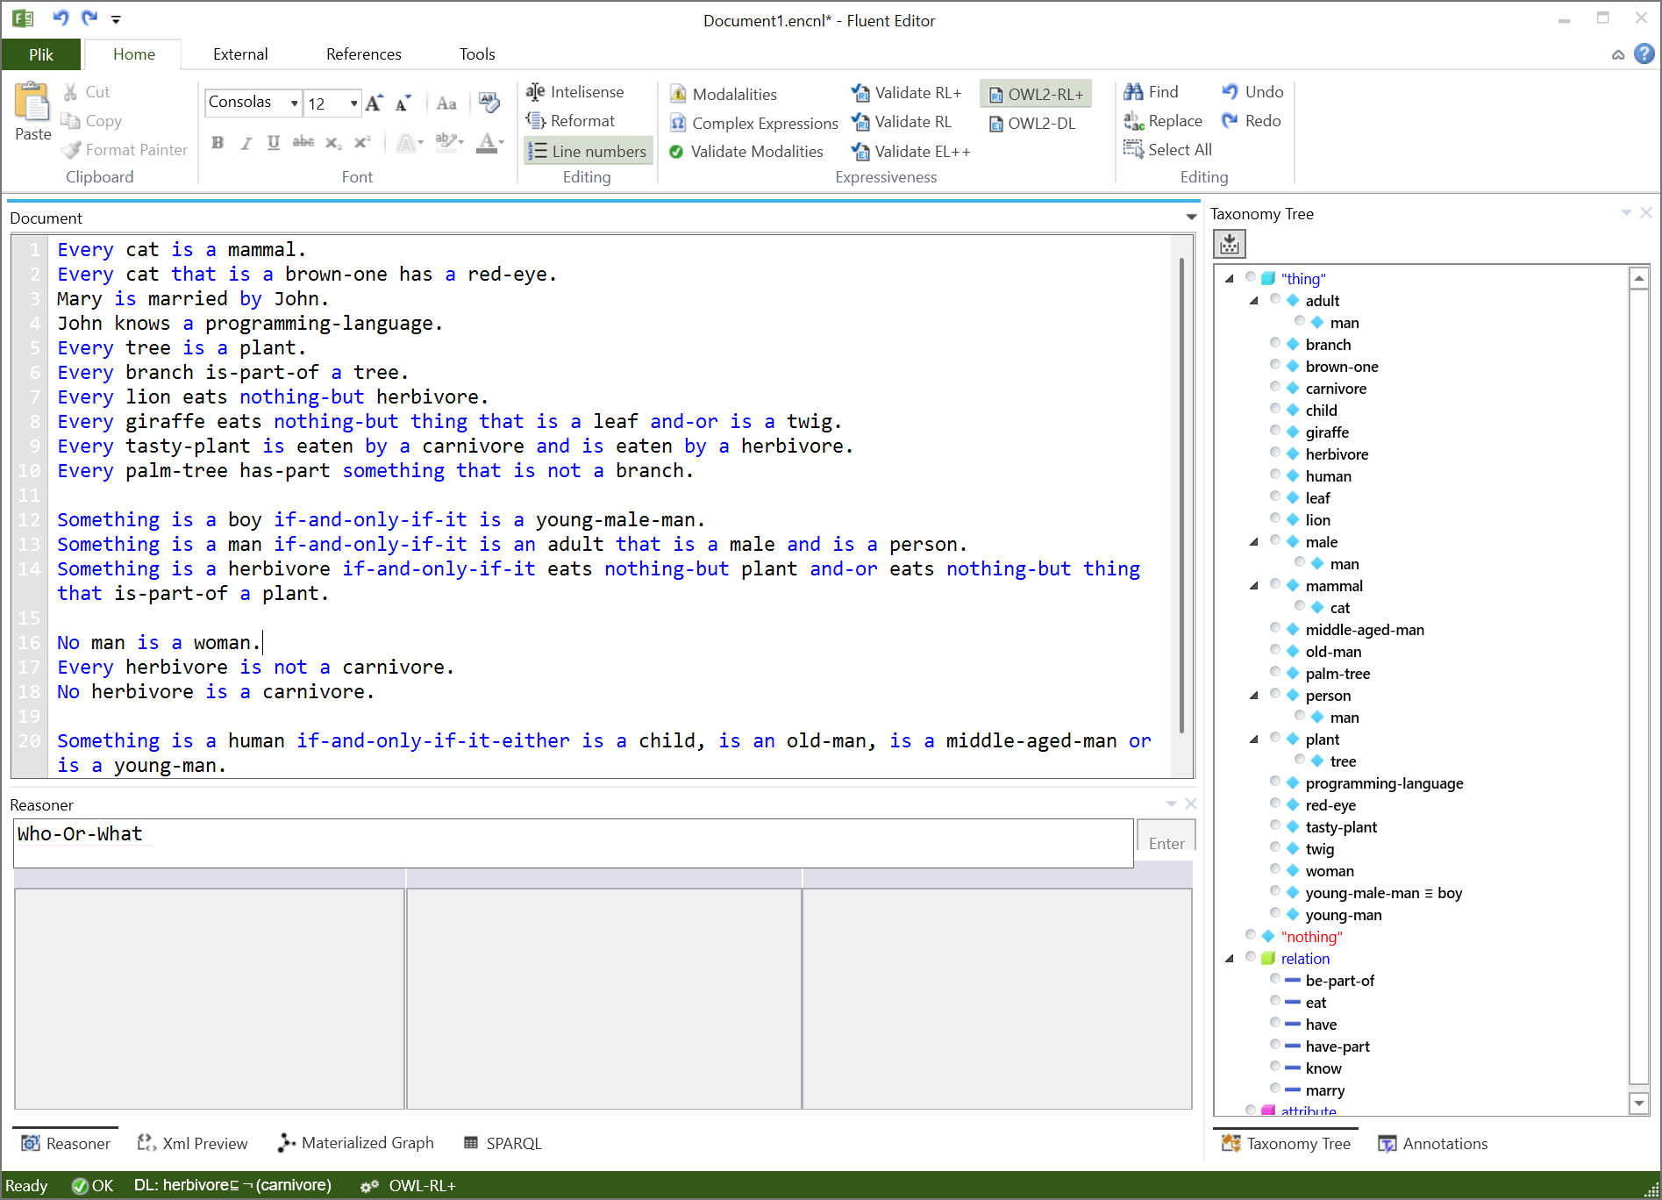

**Zadanie 1**

**Utwórz następujące zdania według wzoru: „Every bakteria is "organizmem żywym"”.**

**Podobne definicje stwórz dla innych organizmów żywych tj.: „protist”, „grzyb”, „roślina”, „zwierze”.**

**Do grupy „protist” należą: „orzęski”.**

**Do grupy „zwierze” należą: „ssak”, „ptak”, „gad”, „płaz”, „ryba”, „owad”, „inne zwierzę”.**

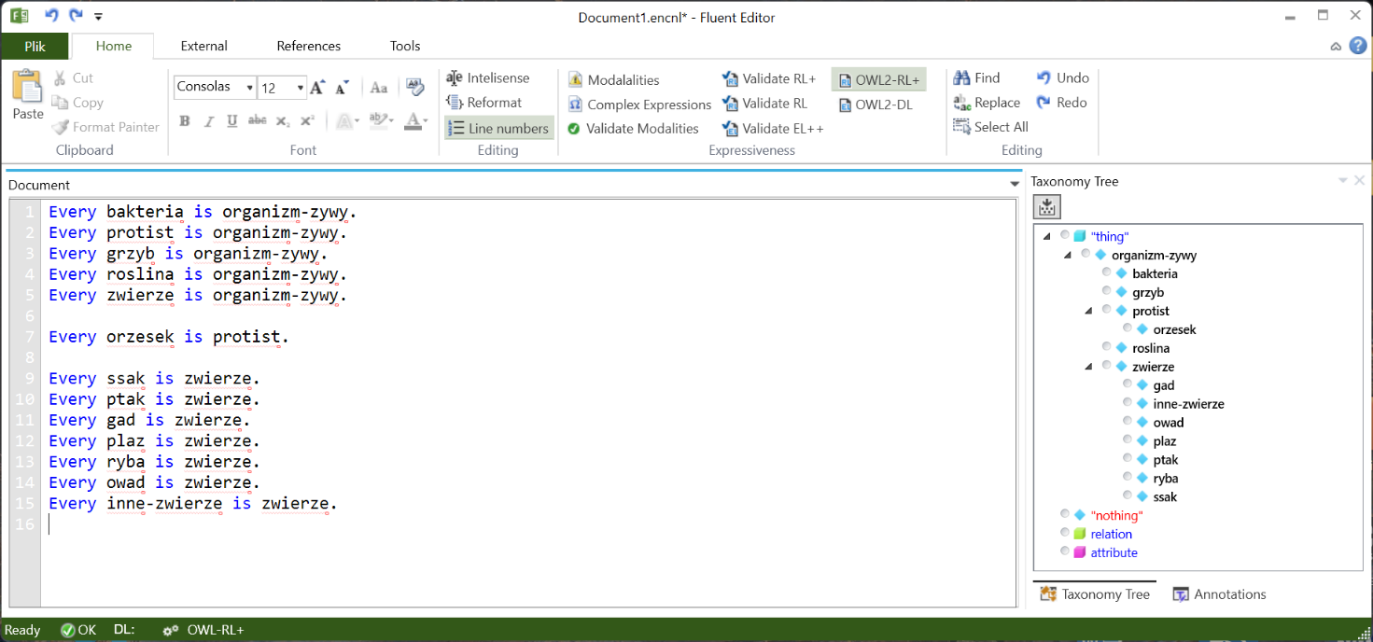

**Zadanie 2**

**Do klasy „roślina” dodaj podkategorie „owoc” i rozbuduj ją. W tworzonej taksonomii używaj liczby pojedynczej. Ma to być podział owoców pod kątem botanicznym.**

Obraz zawierający tekst, zrzut ekranu, oprogramowanie, wyświetlacz

Zawartość wygenerowana przez sztuczną inteligencję może być niepoprawna.

Obraz zawierający tekst, zrzut ekranu, wyświetlacz, oprogramowanie

Zawartość wygenerowana przez sztuczną inteligencję może być niepoprawna.

Obraz zawierający tekst, zrzut ekranu, oprogramowanie, numer

Zawartość wygenerowana przez sztuczną inteligencję może być niepoprawna.

**Zadanie 3**

**Do klasy „roślina” dodaj klasę „owoc jadalny” i dodaj do tej klasy klasę „jabłko”. Następnie dodaj odmiany jabłek posługując się następującym źródłem danych:** [**https://pl.wikipedia.org/wiki/Lista_odmian_jab%C5%82oni**](https://pl.wikipedia.org/wiki/Lista_odmian_jab%C5%82oni)**.**

**Obraz zawierający tekst, zrzut ekranu, wyświetlacz, oprogramowanie

Zawartość wygenerowana przez sztuczną inteligencję może być niepoprawna.**

**Obraz zawierający tekst, zrzut ekranu, wyświetlacz, oprogramowanie

Zawartość wygenerowana przez sztuczną inteligencję może być niepoprawna.**

**Zadanie 4**

**Opisz rower, który należy do klasy „pojazd jednośladowy” oraz klasy „pojazd napędzany mięśniami” oraz „pojazd lądowy”. Z kolei te typy pojazdów należą do klasy „pojazd”. Zdefiniuj części składowe roweru łącząc je z rowerem relacją „jest częścią” np.: łańcuch jest częścią roweru.**

**Obraz zawierający tekst, zrzut ekranu, oprogramowanie, wyświetlacz

Zawartość wygenerowana przez sztuczną inteligencję może być niepoprawna.**